九江市工人文化宫2024年单位预算

目 录

第一部分 九江市工人文化宫概况
一、单位主要职责
二、机构设置及人员情况
第二部分 九江市工人文化宫2024年单位预算表
一、《收支预算总表》
二、《单位收入总表》
三、《单位支出总表》
四、《财政拨款收支总表》
五、《一般公共预算支出表》
六、《一般公共预算基本支出表》
七、《财政拨款“三公”经费支出表》
八、《政府性基金预算支出表》
九、《国有资本经营预算支出表》
十、《项目绩效目标表》
第三部分 九江市工人文化宫2024年单位预算情况说明
一、2024年单位预算收支情况说明
二、2024年“三公”经费预算情况说明
第四部分 名词解释
第一部分 九江市工人文化宫概况

一、单位主要职责
基本职能：九江市工人文化宫是属于二类公益性事业单位。其主要职责：服务职工、服务社会、服务工运事业，为广大职工群众提供文化活动场所。对外宣传服务职工的窗口和阵地，承担着组织辅导全市职工开展各类文化体育活动，大型文艺演出和文学艺术创作，为职工提供文化娱乐场所等多项社会职能。
二、机构设置及人员情况
2024年九江市工人文化宫内设科室7 个，包括：办公室、财务科、活动部、培训部、运营部、安全水电科、文宣策划部。
编制人数小计30人,其中：行政编制人数0人,参照公务员管理的事业编制人数0人,全部补助事业编制人数7人,自收自支编制人数22人。实有人数小计29人,其中：在职人数小计29人,行政在职人数0人,参照公务员管理的事业单位在职人数0人,全部补助事业在职人数7人，自收自支编制人数22人。离休人数小计0人,退休人数小计30人,退职人员0人,遗属人数0人。在校学生0人,其中：本科生人数0人，专科生人数0人。

第二部分 九江市工人文化宫2024年单位预算表
一、《收支预算总表》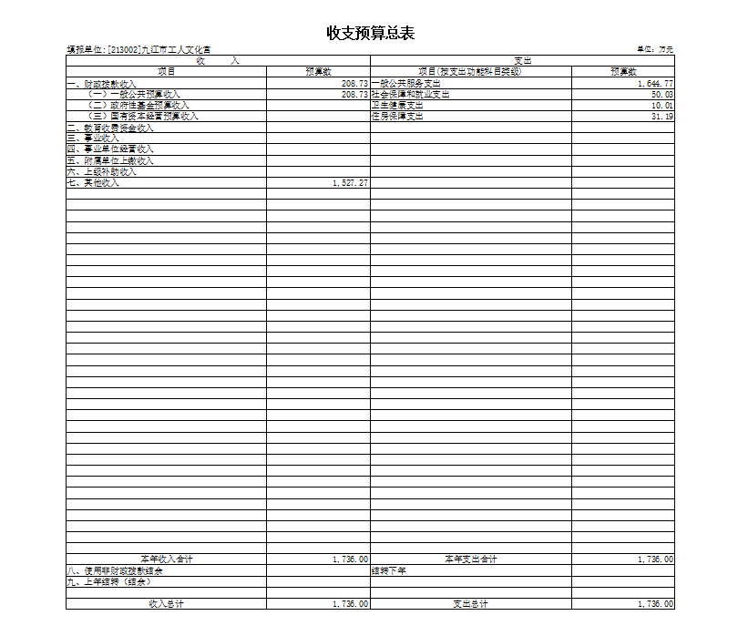
- 《单位收入总表》
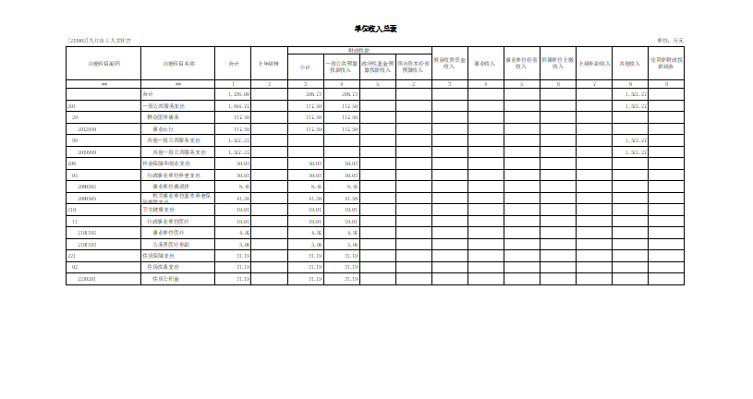
- 《单位支出总表》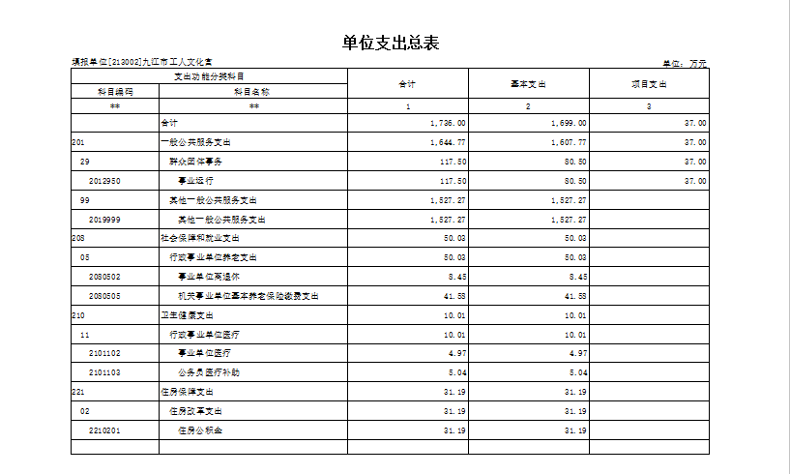

- 《财政拨款收支总表》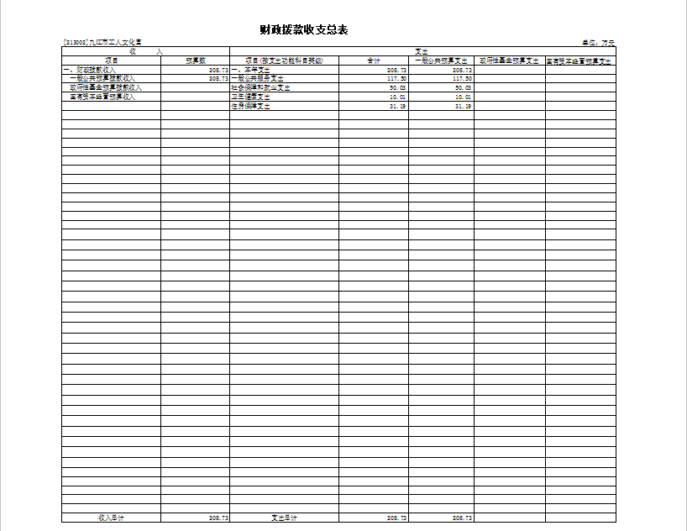

五、《一般公共预算支出表》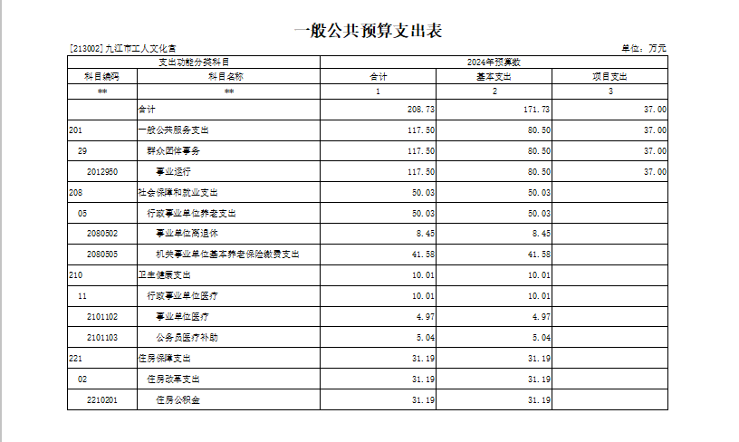
六、《一般公共预算基本支出表》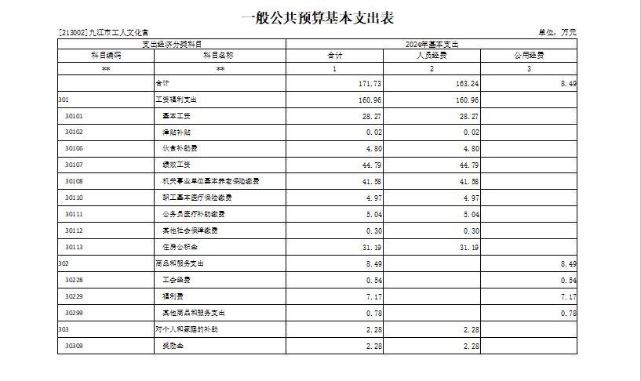
七、《财政拨款“三公”经费支出表》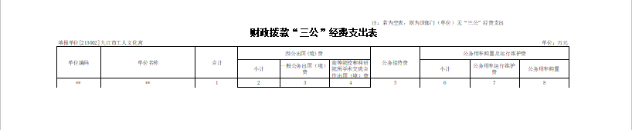
八、《政府性基金预算支出表》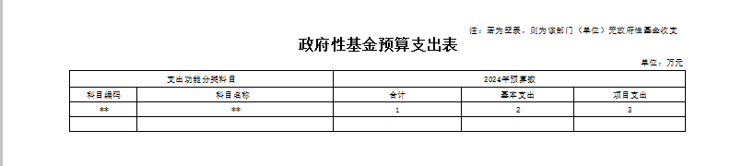
九、《国有资本经营预算支出表》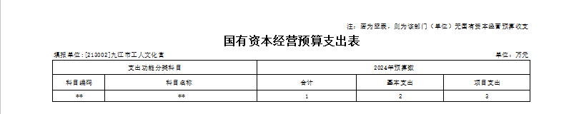
十、《项目绩效目标表》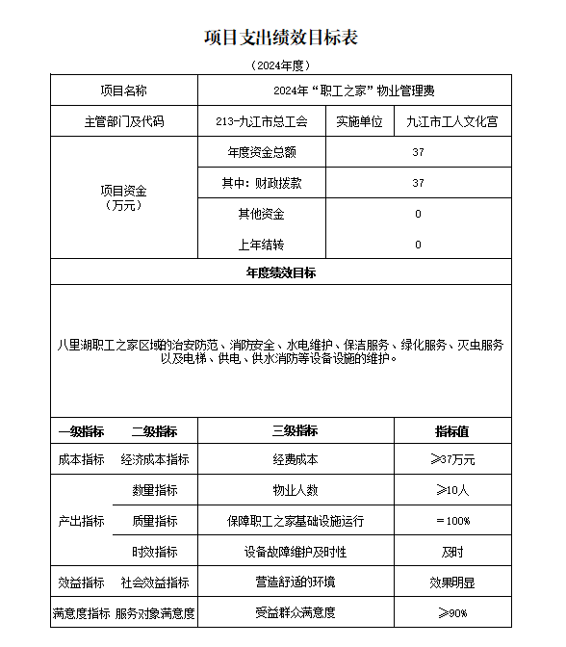

第三部分 九江市工人文化宫2024年单位预算情况说明

一、2024年单位预算收支情况说明
(一)收入预算情况
2024年九江市工人文化宫收入预算总额为1736万元,较上年预算安排增加1566.3万元;财政拨款收入208.73万元,较上年预算安排增加39.03万元;教育收费资金收入0万元,较上年预算安排增加0万元;其他收入1527.27万元，较上年预算安排增加1527.27万元；事业单位经营收入0万元,较上年预算安排增加0万元;国库集中支付网上结转0万元,较上年预算安排增加0万元。
(二)支出预算情况
2024年九江市工人文化宫支出预算总额为1736万元,较上年预算安排增加1566.3万元;其中：
按支出项目类别划分：基本支出1699万元,较上年预算安排增加1566.30万元;其中：工资福利支出679.67万元,商品和服务支出938.05万元,对个人和家庭的补助2.28万元,资本性支出79万元。项目支出37万元,较上年预算安排一致;其中：工资福利支出0万元,商品和服务支出37万元,对个人和家庭的补助0万元,资本性支出0万元,对企业补助0万元。
按支出功能科目划分：一般公共服务支出1644.77万元,较上年预算安排增加1537.92万元;教育支出0万元,较上年预算安排增加（0万元;科学技术支出0万元,较上年预算安排增加0万元;社会保障和就业支出50.03万元,较上年预算安排增加15.86万元;卫生健康支出10.01万元,较上年预算安排增加1.03万元;农林水支出0万元,较上年预算安排增加0万元;住房保障支出31.19万元,较上年预算安排增加11.49万元。
按支出经济分类划分：工资福利支出679.67万元,较上年预算安排增加556.87万元;商品和服务支出975.05万元,较上年预算安排增加967.07万元;对个人和家庭的补助2.28万元,较上年预算安排增加0.36万元;资本性支出79万元,较上年预算安排增加79万元;对企业补助0万元,较上年预算安排增加0万元。
(三)财政拨款支出情况
2024年九江市工人文化宫财政拨款支出预算总额208.73万元,较上年预算安排增加39.03万元;
按支出功能科目划分：一般公共服务支出117.50万元,教育支出0万元,社会保障和就业支出50.03万元,卫生健康支出10.01万元,住房保障支出31.19万元。
按支出项目类别划分：基本支出171.73万元,较上年预算安排增加39.03万元;其中：工资福利支出160.96万元,商品和服务支出8.49万元,对个人和家庭的补助2.28万元,资本性支出0万元。项目支出37万元,较上年预算安排一致;其中：商品和服务支出37万元,对个人和家庭的补助0万元,资本性支出0万元。
(四)政府性基金情况
2024年本单位没有使用政府性基金预算拨款安排的支出。
(五)国有资本经营情况
2024年本单位没有使用国有资本经营预算拨款安排的支出。
(六)机关运行经费等重要事项的说明
本单位非行政参公单位，无机关运行经费。
(七)政府采购情况
2024年政府采购总额2万元,其中: 政府采购货物预算2万元, 政府采购工程预算0万元, 政府采购服务预算0万元。
(八)国有资产占有使用情况
截至2023年8月31日, 单位共有车辆0辆,其中：一般公务用车实有数0辆,执法执勤用车实有数0辆。
2024年单位预算安排购置车辆0辆，安排购置单位价值200万元以上大型设备具体为：无 。
(九)“职工之家”物业费项目情况说明
1.“职工之家”物业费项目
1）项目概述
主要用于“职工之家”办公楼的管理费、保洁保安服务费、绿化费等，确保为广大工会会员及工会组织提供干净、整洁的讲座场地、活动场地以及文娱设施、体育配设。
2）立项依据
2020年《市政府与市总工会第13次联席座谈会议纪要》
3）实施主体
九江市工人文化宫
4）实施方案
用于八里湖职工之家区域的治安防范、消防安全、水电维护、保洁服务、绿化服务、灭虫服务以及电梯、供电、供水消防等设备设施的维护
5）实施周期
2024年1月至2024年12月
6）年度预算安排
37万元
7）绩效目标和指标
绩效目标：八里湖职工之家区域的治安防范、消防安全、水电维护、保洁服务、绿化服务、灭虫服务以及电梯、供电、供水消防等设备设施的维护。
经济成本指标：经费成本37万元；
数量指标：物业人数≥10人；
质量指标：保障职工之家基础设施运行；
时效指标：设备故障维护及时；
社会效益指标：营造舒适的环境；
满意度指标：受益群众满意度≥90%。
二、2024年“三公”经费预算情况说明
2024年九江市工人文化宫"三公"经费财政拨款安排0万元，其中：
因公出国0_万元,比上年增0万元，主要原因是：与上年安排保持一致。
公务接待0万元,比上年增0万元，主要原因是：与上年安排保持一致。
公务用车运行0万元,比上年增0万元，主要原因是：与上年安排保持一致。
公务用车购置0万元,比上年增0万元，主要原因是：与上年安排保持一致。
第四部分 名词解释
一、收入科目
- 财政拨款：指市级财政当年拨付的资金。
- 教育收费资金收入：反映实行专项管理的高中以上学费、住宿费，高校委托培养费，函大、电大、夜大及短训班培训费等教育收费取得的收入。
（三）事业收入：指事业单位开展专业业务活动及辅助活动取得的收入。
（四）事业单位经营收入：指事业单位在专业业务活动及辅助活动之外开展非独立核算经营活动取得的收入。
（五）附属单位上缴收入：反映事业单位附属的独立核算单位按规定标准或比例缴纳的各项收入。包括附属的事业单位上缴的收入和附属的企业上缴的利润等。
（六）上级补助收入：反映事业单位从主管部门和上级单位取得的非财政补助收入。
（七）其他收入：指除财政拨款、事业收入、事业单位经营收入等以外的各项收入。
（八）使用非财政拨款结余：填列历年滚存的非限定用途的非统计财政拨款结余弥补2024年收支差额的数额。
（九）上年结转和结余：填列2023年全部结转和结余的资金数，包括当年结转结余资金和历年滚存结转结余资金。
二、支出科目
（一）一般公共服务支出：反映政府提供一般公共服务的支出。
1、群众团体事务：反映各级人民团体、社会团体、群众团体以及工会、妇联、共青团组织（包括中华青年联合会）等方面的支出。
（二）社会保障和就业支出：反映政府在社会保障与就业方面的支出。
1、行政事业单位离退休：反映用于行政事业单位离退休方面的支出。
⑴归口管理的行政单位离退休：反映实行归口管理的行政单位（包括实行公务员管理的事业单位）开支的离退休经费。
⑵事业单位离退休：反映实行归口管理的事业单位开支的离退休经费。
⑶机关事业单位基本养老保险缴费支出：反映机关事业单位实施养老保险制度由单位缴纳的基本养老保险费的支出。
（三）医疗卫生与计划生育支出：反映政府医疗卫生与计划生育管理方面的支出。
1、行政事业单位医疗：反映行政事业单位医疗方面的支出。
⑴行政单位医疗：反映财政部门集中安排的行政单位基本医疗保险缴费经费。
⑵事业单位医疗：反映财政部门集中安排的事业单位基本医疗保险缴费经费。
（四）住房保障支出：集中反映政府用于住房方面的支出。
1、住房公积金：反映行政事业单位按人力资源和社会保障部、财政部规定的基本工资和津贴补贴以及规定比例为职工缴纳的住房公积金。
三、相关专业名词
（一）机关运行费：指用一般公共预算财政拨款安排的为保障行政单位（含参照公务员法管理的事业单位）运行用于购买货物和服务的各项资金，包括办公费、印刷费、邮电费、差旅费、会议费、福利费、日常维修费、专用材料及一般设备购置费、办公用房水电费、办公用房取暖费、办公用房物业管理费、公务用车运行维护费以及其他费用。
（二）“三公”经费：指用财政拨款安排的因公出国（境）费、公务用车购置及运行维护费和公务接待费。其中，因公出国（境）费反映单位公务出国（境）的国际旅费、国外城市间交通费、住宿费、伙食费、培训费、公杂费等支出；公务用车购置及运行维护费反映单位公务用车车辆购置支出（含车辆购置税、牌照费），按规定保留的公务用车燃料费、维修费、过桥过路费、保险费、安全奖励费 用等支出；公务接待费反映单位按规定开支的各类公务接待（含外宾接待）支出。
（三）若有其他相关专业名词解释，由单位结合实际填写

